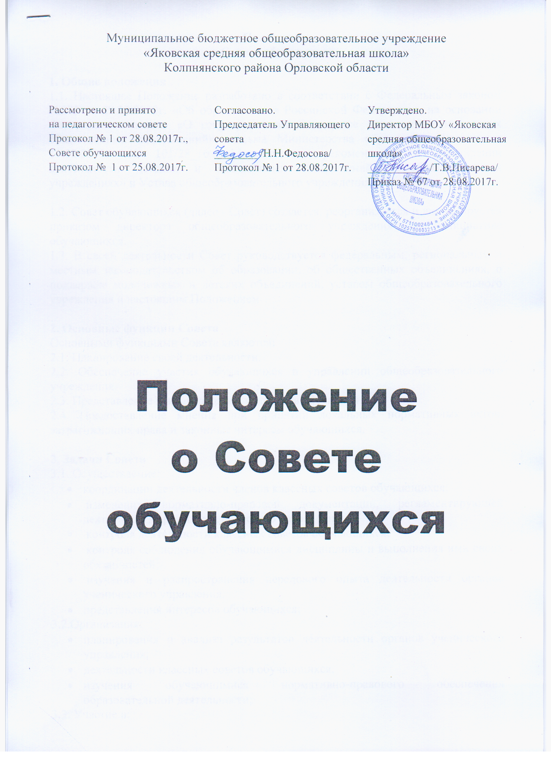

Положение
о Совете обучающихся

1. Общие положения
1.1. Настоящее Положение разработано в соответствии с Федеральным законом №273 от 29.12.2012г. «Об образовании в Российской Федерации», на основании Федерального закона «О государственной поддержке молодежных и детских общественных объединений», письма Министерства образования России от 11.02.2000г. № 101/28_16 «Методические рекомендации о расширении деятельности детских и молодежных объединений в образовательных учреждениях» и Устава общеобразовательного учреждения.

1.2. Совет обучающихся (далее - Совет) создается, реорганизуется и ликвидируется приказом директора общеобразовательного учреждения по инициативе обучающихся.
1.3. В своей деятельности Совет руководствуется федеральным, региональным и местным законодательством об образовании, об общественных объединениях, о поддержке молодежных и детских объединений, уставом общеобразовательного учреждения и настоящим Положением.

2. Основные функции Совета
Основными функциями Совета являются:
2.1. Планирование своей деятельности.
2.2. Обеспечение участия обучающихся в управлении общеобразовательного учреждения.
2.3. Представление и защита прав и интересов обучающихся.
2.4. Предоставление мнения при принятии локальных нормативных актов, затрагивающих права и законные интересы обучающихся.

3. Задачи Совета
3.1. Осуществление:
- координации деятельности членов классных советов обучающихся;
- изменения нормативно-правовой документации, регламентирующей деятельность органов ученического управления;
- контроля деятельности классных советов обучающихся;
- контроля соблюдения обучающимися дисциплины и выполнения ими своих обязанностей;
- изучения и распространения передового опыта деятельности органов ученического управления;
- представления интересов обучающихся;
3.2.Организация:
- планирования и анализа результатов деятельности органов ученического управления;
- деятельности классных советов обучающихся;
- изучения обучающимися нормативно-правового обеспечения образовательной деятельности;
3.3. Участие в:
- управлении общеобразовательного учреждения;
- разработке предложений по совершенствованию образовательной деятельности;
- установлении требований к одежде и внешнему виду обучающихся;
- организации внешкольных мероприятий;
3.4. Содействие:
- реализации инициатив обучающихся во внеурочной деятельности;
- разрешению конфликтных ситуаций с участием обучающихся;

4. Права Совета
В соответствии со своей компетенцией, установленной настоящим Положением, Совет имеет право:
4.1.Ообращаться к администрации:
- с ходатайством о поощрении обучающихся;
- за консультациями по вопросам нормативно-правового обеспечения деятельности органов ученического управления;
- с предложениями по улучшению организации образовательной деятельности.
4.2. Принимать участие в:
- планировании, организации и проведении внешкольных мероприятий
- разработке локальных нормативных актов общеобразовательного учреждения в пределах своей компетенции;
- установлении требований к одежде обучающихся;
- научно-практических конференциях молодежи различного уровня;
- проведении опросов среди обучающихся и родителей в пределах своей компетенции.
4.3. Рекомендовать:
- обучающихся для участия в научно-практических конференциях различного уровня;
- администрации общеобразовательного учреждения обучающихся для обучения по индивидуальному учебному плану.
4.4. Пользоваться:
- материально-технической базой общеобразовательного учреждения и иных организаций, сотрудничающих с общеобразовательным учреждением, по согласованию с администрацией;
- информационными средствами общеобразовательного учреждения (стендами, печатными изданиями и т.п.);
- организационной поддержкой администрации при подготовке и проведении мероприятий.
4.5. Принимать решения об:
- организации в своем составе различных секций, утверждении планов их работы и назначении их руководителей;
- организации работы общественной приемной Совета.
4.6. Осуществлять:
- предоставление мнения при принятии локальных нормативных актов, затрагивающих права и законные интересы обучающихся ;
- выборы из своего состава председателя и заместителя;
- проведение опросов и референдумов среди обучающихся;
- встречи с администрацией общеобразовательного учреждения по мере необходимости;
- сбор предложений обучающихся к администрации общеобразовательного учреждения и ее коллегиальным органам управления;
- взаимодействие с молодежными и детскими организациями всех уровней;
- внесение изменений и дополнений в настоящее Положение;
- обращение в комиссию по урегулированию споров между участниками образовательных отношений;
- представление интересов обучающихся в комиссии по урегулированию споров между участниками образовательных отношений ;
- иные полномочия в соответствии с действующим законодательством.

5. Ответственность Совета
Совет несет ответственность за выполнение:
- плана своей работы;
- принятых решений и рекомендаций;
-действующего законодательства, Устава и иных локальных актов общеобразовательного учреждения.

6. Формирование Совета и организация его работы
6.1. Совет является представительским органом ученического управления.
6.2. В состав Совета входят по одному представителю 8-11-х классов, выбираемом их общим собранием в течение первой учебной недели нового учебного года,
6.3. На своем первом заседании вновь избранный состав Совета выбирает из своего состава председателя и его заместителя (из числа лиц, достигших 14-летнего возраста),
6.4. Персональный состав Совета, его председатель и заместитель утверждаются распоряжением заместителя директора по воспитательной работе (возможно -приказом директора).
6.5. Непосредственное руководство деятельностью Совета осуществляет его председатель, который:
- организует ведение документации;
- координирует деятельность членов Совета и привлекаемых к его работе лиц;
- ведет заседания Совета;
- предоставляет администрации мнение Совета при принятии локальных нормативных актов, затрагивающих права и законные интересы обучающихся.
6.6. В случае отсутствия председателя Совета его обязанности исполняет заместитель председателя Совета.
6.7. Совет по согласованию с директором может привлекать для своей работы любых юридических и физических лиц.
6.8. Совет работает по плану, согласованному с администрацией общеобразовательного учреждения.
6.9. Заседания Совета проводятся по мере необходимости, но не реже одного раза в четверть.
6.10. Кворумом для принятия решений является присутствие на заседании Совета более половины его членов.
6.11. Решения принимаются простым большинством голосов членов Совета, присутствующих на заседании. В случае равенства голосов решающим является голос его председателя. В случае несогласия председателя с принятым решением, он выносит вопрос на рассмотрение администрации общеобразовательного учреждения.
6.12. Решения Совета носят:
- обязательный характер для всех обучающихся общеобразовательного учреждения;
- рекомендательный характер для всех остальных участников образовательных отношений.

7. Порядок учета мнения Совета при принятии локальных нормативных актов общеобразовательного учреждения
7.1. Перед принятием локального нормативного акта, затрагивающего права и законные интересы обучающихся, директор направляет проект акта и обоснование
необходимости его принятия в Совет.
7.2. Не позднее пяти рабочих дней со дня получения Совет направляет директору мотивированное мнение по проекту в письменной форме.
7.3. Если мотивированное мнение Совета не содержит согласия с проектом локального нормативного акта или содержит предложения по его совершенствованию, директор может либо согласиться с ним, либо обязан в течение трех рабочих дней после получения мотивированного мнения провести дополнительные консультации с Советом с целью достижения взаимоприемлемого решения.
7.4.Если согласие не достигнуто, возникшие разногласия оформляются протоколом. После этого директор имеет право принять локальный нормативный акт, а Совет может его обжаловать в комиссии по урегулированию споров между участниками образовательных отношений. Совет также имеет право оспорить принятое решение в соответствии с действующим законодательством.

8. Делопроизводство Совета
8.1. Совет ведет протоколы своих заседаний в соответствии с инструкцией по делопроизводству, принятой в общеобразовательном учреждении.
8.2. Протоколы хранятся в составе отдельного дела в общеобразовательном учреждении.
8.3. Ответственность за делопроизводство возлагается на председателя Совета.

